 | LEMBAR KERJA PRAKTIKUM  ALGORITMA DAN PEMROGRAMAN II  T.A. Genap 2025/2026 | Nilai | Paraf Dosen

- Identitas
Topik : Interaction with The User using python
Kelas : 2c
Nama : Tri Wahyu Pujianto
Tanggal Pengerjaan : 28-2-2026

- Tujuan
- Mahasiswa Mampu memahami fungsi input dalam bahasa pemrograman python
- Instruksi Pengerjaan
- Cobalah semua script python yang ada pada modul materi.
- Copy-paste script python pada box Code
- SS Output dimulai dari path tempat file.py disimpan. Contoh:

- Hasil Pengerjaan
- Membuat fungsi input kemudian tampilkan ke konsol
Code:
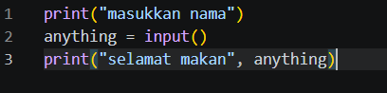
Output:
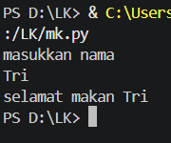

Jelaskan:
input("..."): Menampilkan pesan di layar dan menunggu pengguna mengetik sesuatu. Semua yang diketik akan dianggap sebagai teks (string).
anything: Ini adalah variabel, tempat kita menyimpan apa pun yang diketik oleh pengguna agar bisa digunakan nanti.
print(...): Fungsi ini bertugas mengirimkan data ke konsol (layar hitam) agar bisa dibaca oleh manusia.

- Membuat fungsi input dengan argumen
Code:

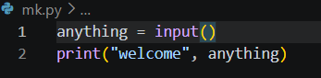
Output:
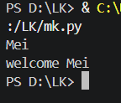

- Memahami hasil dari fungsi input
Code:
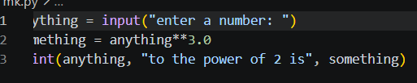

Output:
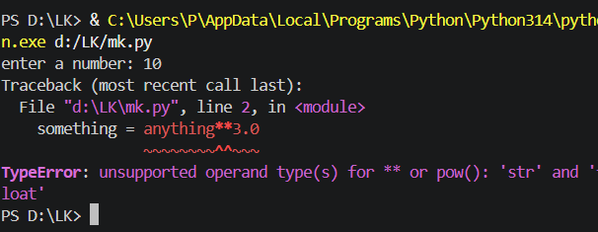
Jelaskan:
di baris pertama. Fungsi input() di Python itu selalu menganggap apa pun yang kamu ketik sebagai teks (String), meskipun kamu ngetik angka. Jadi, pas coba hitung pangkat di baris kedua, Python bingung: "Gimana caranya teks dipangkatin angka?"

- Mengkonversi tipe data 1: Membuat konversi tipe data float pada fungsi input
Code:
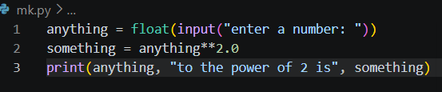
Output:
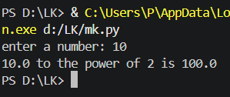

- Mengkonversi tipe data 2: Membuat program untuk menghitung sisi miring segitiga dengan variable hypo untuk menampung hasil rumus pitagoras
Code:
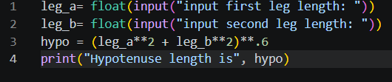
Output:
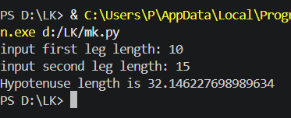
Jelaskan:
Var leg a dan leg b berisikan input user untuk memasukkan panjang dua sisi a dan b dari sebuah segitiga untuk menghitung sisi miringnya( hipotenusa).

Pada var kedua hypo(hipotenusa) yang bernilai rumus dari pytagoras yaitu c=akar (a kuadrat + b kuadrat) dalam bentuk Bahasa python Dimana akar itu 0.6/.6
Terakhir fungsi print untuk untuk memanggil hasil operasi dari hypo(hipotenusa) lalu menampilkannya

- Mengkonversi tipe data 2: Membuat program untuk menghitung sisi miring segitiga tanpa membuat variable untuk menampung hasil operasi
Code:
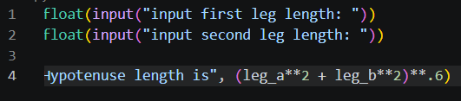

Output:
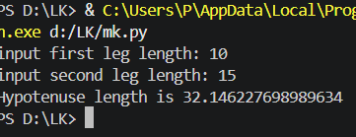
Jelaskan:
Untuk mekanisme nya tidak jauh berbeda hanya saja disini tanpa variable untuk pengoperasiannya, jadi rumus pytagoras disini bis akita masukkan pada fungsi input seperti pada code diatas.

- Operator Konkatenasi
Code:
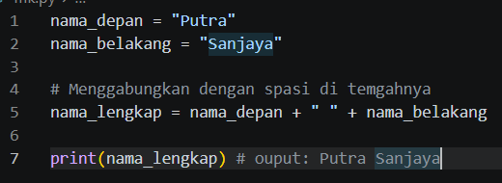
Output:
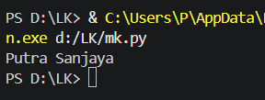

Jelaskan:
, Operator Konkatenasi adalah cara kita "menempelkan" dua atau lebih teks (String) menjadi satu kalimat panjang,Kamu hanya bisa menggabungkan String dengan String. Kalau kamu mencoba menggabungkan String dengan Angka (Integer/Float) menggunakan +, Python akan protes lagi (Error).

- Operator Replikasi
Code:
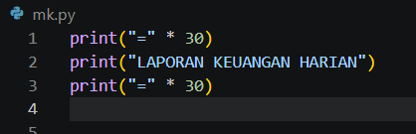

Output:
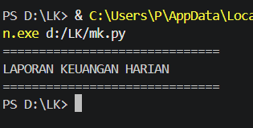

Jelaskan:
Operator Replikasi (*) itu untuk menggandakan (mereplikasi) String sebanyak yang kamu mau. Disini saya menggandakan = sebanyak 30x

- Mengkonversi Tipe data 3: konversi ke string
Code:
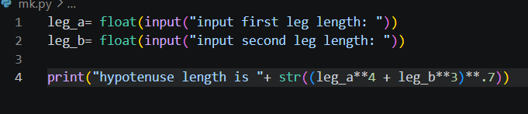

Output:
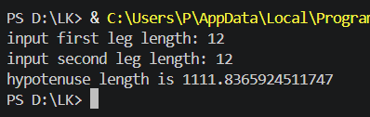
Jelaskan:
float(input(...)): Menjamin input dari user bisa dihitung secara matematis.
**2: Digunakan untuk menguadratkan angka.
**.5: Cara cepat di Python untuk menghitung akar kuadrat ($\sqrt{x}$).
str(hypotenuse): Mengubah angka hasil hitungan menjadi teks supaya tidak "bentrok" saat digabung dengan kalimat di fungsi print.

- Melihat tipe data dari suatu variable
Code:
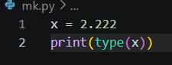
Output:
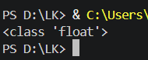

- Kuis 7
Code:
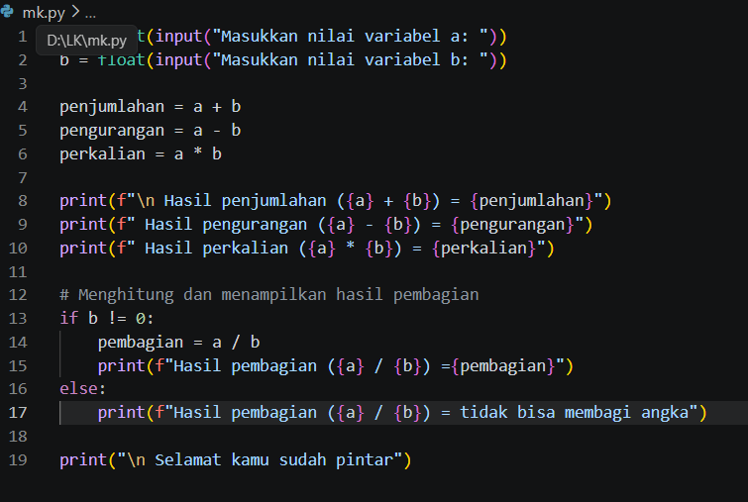

Output:
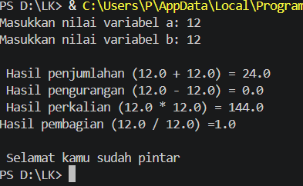

Jelaskan:
input(): Digunakan untuk meminta mengetikkan angka.
float(): Membungkus fungsi input() agar tulisan yang kamu masukkan diubah menjadi format angka sehingga bisa dihitung secara matematis.
if b != 0:: Ini adalah langkah pencegahan. Dalam matematika, kita tidak bisa membagi angka dengan nol. Kode ini memastikan program tidak akan error jika kamu tidak sengaja memasukkan angka 0 pada variabel b.
print(f"..."): Huruf f di depan tanda kutip (disebut f-string) untuk memasukkan nilai variabel langsung ke dalam kalimat dengan menggunakan tanda kurung kurawal { }.

- Kuis 8
Code:
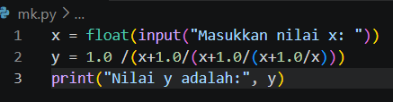
Output:
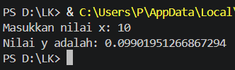
Jelaskan:
Yang saya lakukan di awal, membuat variable x untuk input user dengan tipe data float agar bisa dioperasikan dalam angka decimal, kemudian membuat variable y yang bernilai sebuah persamaan yang jika dibuat dalam bahasa python akan menjadi seperti yang dicantumkan, dimana 1 dicetak 1.0 seperti pada instruksi. Lalu membuat print untuk menampilkan nilai dari input dan hasil operasinya.

- Kuis 9
Code:
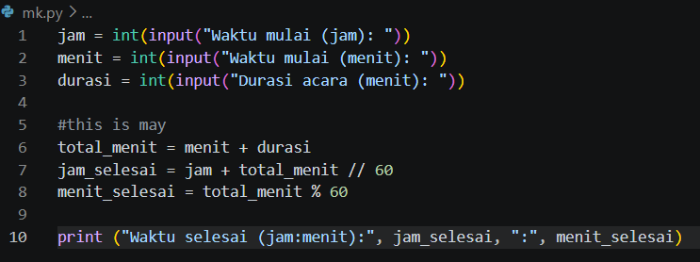
Output:
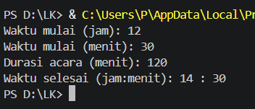
Jelaskan:
Kita tahu jam berapa acara dimulai,durasi acara dan jam berapa berakhir acara. kita
masukin pada rumus menit + durasi (30 + 120 = 150 menit) karena 1 jam = 60 menit
.

